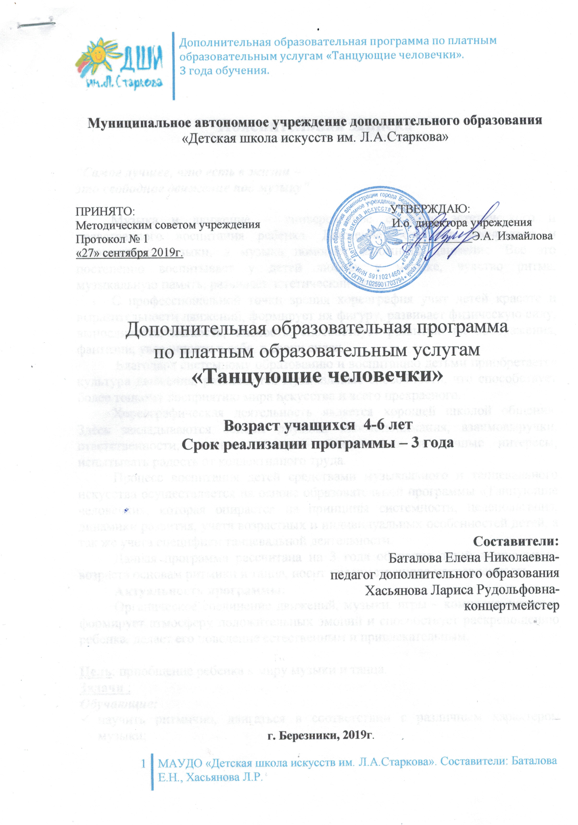

Пояснительная записка

“Самое лучшее, что есть в жизни –
это свободное движение под музыку”

Музыка и движение – универсальное средство эстетического и нравственного воспитания ребёнка. Движение облегчает восприятие и запоминание музыки, а музыка помогает запомнить движение. Всё это постепенно воспитывает у детей любовь к музыке, чувство ритма, музыкальную память, развивает эстетический вкус.
С профессиональной точки зрения хореография учит детей красоте и выразительности движений, формирует их фигуру, развивает физическую силу, выносливость, легкость, смелость, способствует развитию их воображения, фантазии, уверенности в себе, в своих силах.
Благодаря системному образованию и воспитанию детьми приобретается культура движения, развиваются музыкальные способности, что способствует более тонкому восприятию мира искусства и всего прекрасного.
Хореографическая деятельность является хорошей школой общения. Здесь закладываются основы дружбы, взаимопонимания, взаимовыручки, ответственности, умение сочетать общественные и личные интересы, испытывать радость от коллективного труда.
Процесс воспитания детей средствами музыкального и танцевального искусства осуществляется на основе образовательной программы «Танцующие человечки», которая опирается на принципы системности, целеполагания, динамики развития, учета возрастных и индивидуальных особенностей детей, а так же учета специфики танцевальной деятельности.
Данная программа рассчитана на 3 года обучения детей дошкольного возраста основам ритмики и танца, носит художественную направленность.
Актуальность программы:
Органическое соединение движений, музыки, игры – комплекс, который формирует атмосферу положительных эмоций и способствует раскрепощению ребенка, делает его поведение естественным и привлекательным.

Цель: приобщение ребенка к миру музыки и танца.
Задачи :
Обучающие:
- научить ритмично, двигаться в соответствии с различным характером музыки;
- обучить элементарным двигательным навыкам, добиваясь простоты, естественности и выразительности исполнения танцевальных движений;
- начинать движения после музыкального вступления.

Развивающие:

- развивать координацию;
- развить навык импровизации;
- развить опорно-двигательный аппарат: формирование мышечной массы, силы рук, ног. Корпуса; развитие подвижности суставов;
- развить хореографическую память, внимание, выдержку, выносливость;
- развивать способности эмоционально реагировать на выразительные средства музыки;
- развить навыки коллективной деятельности.
Воспитывающие:
- открыть красоту и гармонию окружающего мира;
- формировать чувства красоты движения, мелодии;
- формировать чувство ответственности, дисциплины, поддержки, сопереживания;
- активизировать деятельность детей через систему творческих заданий;
- знакомить с правилами поведения на занятиях (в общении с педагогом, концертмейстером, детьми).

Методические основы реализации программы

Методы обучения и воспитания детей можно определить как способы взаимосвязанной деятельности педагога и воспитанников, направленной на развитие способностей детей к танцу, формирование основ их танцевальной и музыкальной культуры.
Основным методом обучения детей танцу является наглядный метод практического показа. В нем можно выделить два уровня: наглядно-зрительный и наглядно-слуховой.
Основное содержание наглядно-зрительного метода – показ, исполнение педагогом либо одиночного движения, либо сочетания движений, либо фрагмента танца.
Педагог показывает не только что надо исполнить, но и как. С помощью специальных приемов педагог помогает детям приобрести двигательный опыт, развить способности и привить навыки, необходимые для занятий танцем.
Восприятие музыки осуществляется наглядно-слуховым путем. Ребенок мобилизует как зрительную, так и слуховую деятельность. Именно поэтому на занятиях очень важно, чтобы музыкальный материал не мешал восприятию движения, а был с ним органичен; соответствовал ему по типу, характеру, длительности.
На занятиях так же применяется словесный метод. Словом педагог организует детей, дает различные сведения, разъяснения. С помощью слова улучшается восприятие танцевального и музыкального материала, которое становится более образным и осмысленным.
Разновидностями словесного метода являются беседа, рассказ, пояснение, разъяснение, обозначение и т.п. На занятиях используются стихотворения, сказочные сюжеты скороговорки, стих и считалочки. Все это создает ощущение необычности, уводит детей от будничности, обогащает их образную речь, разнообразит эмоциональный фон общения.
Возрастной диапазон учащихся - 4-6 лет. Возможно обучение детей с 3-х летнего возраста при условии внесения корректировок в календарно – тематическое планирование программы.
Занятия проводятся 2 раза в неделю по 25 мин.

Учебный план

Года обучения | Количество часов |  |  | Форма проведения занятий | Форма контроля
Года обучения | теория | практика | всего | Форма проведения занятий | Форма контроля
1 год | 12 | 52 | 64 | Теоретическое  Практическое | Открытое занятие
2 год | 10 | 54 | 64 | Теоретическое  Практическое | Открытое занятие
3 год | 10 | 54 | 64 | Теоретическое  Практическое | Открытое занятие

Тематический план

№ п/п | Наименование темы | Форма проведения занятий | Количество часов |  |  |  |  |  |  |  |  | Форма подведения итогов
№ п/п | Наименование темы | Форма проведения занятий | 1 год |  |  | 2 год |  |  | 3 год |  |  | Форма подведения итогов
№ п/п | Наименование темы | Форма проведения занятий | т | п | в | т | п | в | т | п | в | Форма подведения итогов
1 | Вводное занятие "Путешествие в страну "Танцующих человечков" | Групповые игровые занятия | 1 |  | 1
- 2 | Подготовительно-развивающие движения | Практические занятия | 2 | 6 | 8 | 1 | 3 | 4 | 1 | 3 | 4 | Качество, соблюдение правил исполнения во время открытого занятия
 | Разминка по кругу и на середине зала | Практические занятия | 2 | 8 | 10 | 2 | 8 | 10 | 2 | 8 | 10 | Качество, соблюдение правил исполнения во время открытого занятия
 | Ритмические упражнения | Практические занятия | 2 | 8 | 10 | 2 | 12 | 14 | 2 | 12 | 14 | Качество, соблюдение правил исполнения во время открытого занятия
 | Музыкальные игры | Теоретические, практические занятия | 1 | 5 | 6 | 1 | 5 | 6 | 1 | 5 | 6 | Качество, соблюдение правил исполнения во время открытого занятия
 | Активизация и развитие творческих способностей | Практические занятия | 2 | 8 | 10 | 2 | 8 | 10 | 2 | 8 | 10 | Качество, соблюдение правил исполнения во время открытого занятия
 | Детские танцы | Практические занятия | 2 | 12 | 14 | 2 | 13 | 15 | 2 | 13 | 15 | Качество, соблюдение правил исполнения во время открытого занятия
 | Игровые занятия | Практические занятия |  | 5 | 5 |  | 5 | 5 |  | 5 | 5 | Качество, соблюдение правил исполнения во время открытого занятия
 | Всего: |  |  |  | 64 |  |  | 64 |  |  | 64

Т- теория

П – практика

В - всего

Содержание

1. Вводное занятие «Путешествие в страну «Танцующих человечков».
Тема 1.Знакомство с детьми. Введение в образовательную программу, что мы будем изучать и зачем. Сведения о форме занятий, о требованиях к внешнему виду (форма одежды купальник, юбка, балетные тапочки, волосы убраны в узел; майка, шорты у мальчиков).
Знакомство с правилами поведения в учреждении, в танцевальном зале, сведения по технике безопасности.
2. Подготовительно-развивающие движения.
Тема 1. Постановка корпуса (композиция «Ёлочка»). Позиции ног ( I, VI).
Тема 2. Позиции рук (I, II, III и подготовительное положение) на основе композиции «Шарик». Поворот головы, наклон головы. Комбинации.
Тема 3.Основные танцевальные ходы в различных конфигурациях:
- шаг с носка;
- шаг с подъемом бедра на 90 градусов;
- шаг в глубоком плие;
- шаги на полупальцах;
- перескоки;
- приставной шаг в сторону;
- переменный шаг;
- бег с отбрасыванием ног назад;
- бег с выбрасыванием ног вперед (ножницы);
- подскоки в продвижении, на месте;
- боковой галоп;
- шаг польки.

3. Разминка по кругу и на середине зала (подготовительная часть занятия).
Тема 1.Вход в класс «Марш»: шаги с носка, на полупальцах, на пятках, с высоким поднимание колен, легкий бег.
Тема 2. Упражнения на середине зала: наклоны, повороты головы, поднимание плеч, круговые вращения для плечевого сустава, прыжки.
Тема 3.Упражнения лицом к станку: перегибы корпуса.

4. Ритмические упражнения.
- подъем и опускание головы вперед и назад, в стороны, круговые движения, повороты головы («Тик-так», «Улитки»);
- подъем и опускание, круговые движения плеч («Незнайка», «Антошка»);
- сгибание, разгибание, подъем и опускание. Круговые движения рук с работой кистей рук («Солнышко и тучка», «Снежинки», «Березка»);
- наклоны, повороты, круговые движения корпуса («Птичка», «Драже», «Жираф»);
- сгибание и разгибание ног в коленях («Лягушка»), высокий подъем колен («Лошадка»);
- прыжки («Зайчик», «Скакалка», «Мячик», «Попрыгунчик»).

5. Музыкальные игры.
- «кто быстрей» (на перестроение фигур);
- «вышли мыши как-то раз…» (на закрепление исходного положения);
- «грибники» (на быстроту реакции);
- «будь внимателен» (на умение определить конец музыкальной фразы);
- «солнышко» (на умение создать образ);
- «море волнуется раз…».
6. Активация и развитие творческих способностей.
Детям дается задание создать хореографический образ на небольшое музыкальное произведение. Задание на импровизацию.
- «Козлята»;
- «Бабочка»;
- «Цветы», «Клумба»;
- «Заводная кукла»;
- «Гриб и зайчик»;
- «Ветер»;
- «Море и чайки».
7. Детские танцы.

Первый год | Второй год | Третий год
«Ёлочка»  «Зайчики»  «Мяу»  «Шарик»  «Птичка»  «Веселая гусеница»  «Барашки» | «Деревья»  «Колыбельная для куклы»  «Неваляшки»  «Стирка»  «Кукольное дефиле» | «Грибочки»  «Солнышко и тучка»  «Снежная фантазия»  «Лягушата»  «Полька Забава»  «У меня, у тебя…»

8. Игровые занятия.
Занятие 1.
Тема: Лесная сказка.
Занятие 2.
Тема: В царстве Нептуна.
Занятие 3.
Тема: Путешествие в Танцевальную страну.
Занятие 4.
Тема: Мы едем в Цирк!
Занятие 1.
Тема: Домашний зоопарк.

Прогнозируемые результаты

Учащиеся по окончании обучения должны уметь:
- ритмично двигаться в соответствии с различным характером, ритмом и темпом музыки;
- прохлопать в ладоши простейший ритмический рисунок;
- принимать исходное положение;
- исполнить проученные танцы;
- вежливо общаться с педагогом и друг с другом;
- дисциплинированно вести себя на уроке;
- начинать движение с начала музыки и заканчивать с окончанием последнего аккорда.

Формы контроля:
- открытое занятие;
- итоговое занятие;
- концертное выступление.

Диагностика результатов освоения данной подпрограммы происходит на основе наблюдения педагога за успехами и трудностями учащихся во время занятий, концертных выступлений.

Оценка результатов и критерии оценки.

Уже через пол года учащиеся, овладев минимальными навыками танца, способны показать свои знания и умения на различных школьных конкурсах и праздниках. Это вносит в процесс обучения элемент соревнования, работы на результативность, а также доброжелательное отношение между учащимися.
Итоговые занятия проводятся 1 раз в полугодие. Результаты отслеживаются по следующим критериям:

- Уровень сформированности, музыкальности и чувства ритма ребенка.

Средний | Низкий
Достаточно музыкально и ритмично исполняет движения. Двигаясь, ощущает построение музыкальной разы, схватывает характер счета, в ритмических упражнениях неплохо справляется с отсчетом ритма. Несколько не уверенно исполняет движения при темповом изменении в музыке – торопится или, наоборот, опаздывает. Движения не всегда совпадают с музыкой. | Слабо владеет музыкально-ритмическими навыками, не чувствителен к ритму, темпу, фразировке мелодии. Движения не уверенны, часто вразрез с музыкой. Не умеет самостоятельно вступить на нужную долю музыкального такта.

- Уровень развития (сформированности) координации тела и движения у ребенка.

Высокий | Средний | Низкий
У ребенка хорошо развита координация тела и движения. Свободно справляется со сложными координированными движениями. Двигается уверенно, красиво. | Ребенок достаточно правильно координирует свои движения. Умеет точно и уверенно выполнять простые движения. В более сложных комбинациях не всегда справляется с координацией движения. | Не умеет координировать свои движения, исполнение неуверенное и нечеткое. Не владеет принципом «противодвижения».

Список литературы
- Бриске И.Э. Основы детской хореографии Педагогическая работа в детском хореографическом коллективе: учеб.-метод. пособие/ И.Э. Бриске; ЧГАКИК.- Изд. 2-е, перераб.. доп.- Челябинск, 2013.-180 с.
- Бурмистрова И., Силаева К. Школа танцев для юных. – М.: Изд-во Эксмо, 2003. – 240с., ил.
- Борзов А.А. Народный танец на самодеятельной сцене (учебно- методическое пособие) - Москва 1986г.
- Егоров В. Расскажи стихи руками. М.: издательство А/О « Совер» при участии общества « Пролог» 1992
- Зарецкая Н.В., Роот З.Я. Танцы в детском саду.-М.: Айрис-пресс, 2003.-112с.: ил.
- Лядова Н.В., Меньшикова Л.А., Физкультминутки для учителя и ученика: Методическое пособие.-Пермь: Издательство ПОИПКРО.2003.-100 с.
- Пинаева Е.А. Ритмика. учеб.-метод. пособие/ ПОКИиК; составитель Е.А. Пинаева.- Пермь, 1997.-88 с.: нот.
- Слуцкая С.Л. Танцевальная мозаика- хореография в детском саду-2006г.
- Фирилёва Ж. Е., Сайкина Е. Г «Са-ФИ-ДАНСЕ». Танцевально- игровая гимнастика для детей. Учебно - методическое пособие для педагогов дошкольных и школьных учереждений._- СПБ.; « Детство – Пресс» - 2000.

